研究生导师互选操作指引（学院）

登录访问
网页地址：https://szgcyth.gdufe.edu.cn
打开浏览器，在地址栏中输入上面的网址。推荐使用主流浏览器，如谷歌浏览器，如使用其他浏览器时不要使用兼容模式。
功能路径：登录进入“融合门户”——“应用中心”——“研究生信息系统”，如下图：
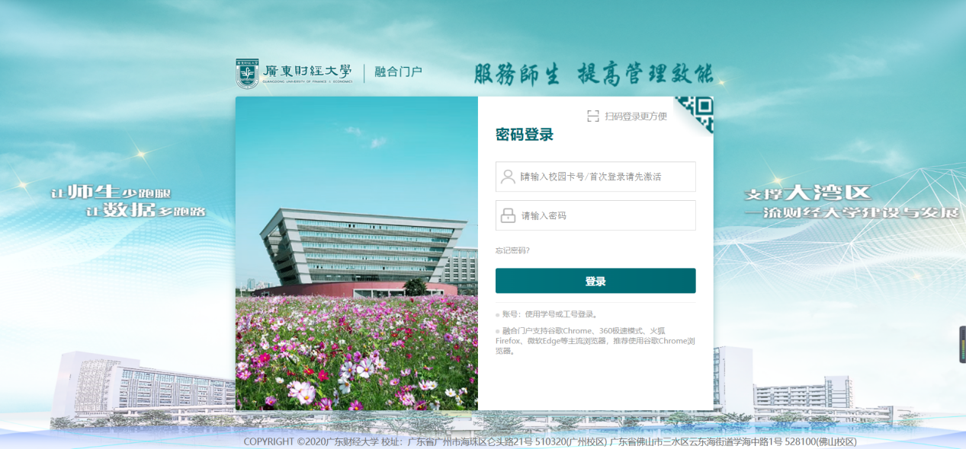
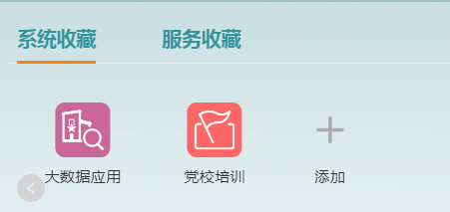
进入融合门户后，添加应用。在“系统收藏”点击“+”，在应用中心搜索“研究生信息系统”并点击收藏。

学位点
功能描述：维护各学院学位点，。
业务流程：学位点——》研究方向——》导师招生资格——》导师招生限额——》导师招生计划——》导师互选
功能路径：“研究生管理系统”—>“导师管理”—>“导师互选管理”，如下图：
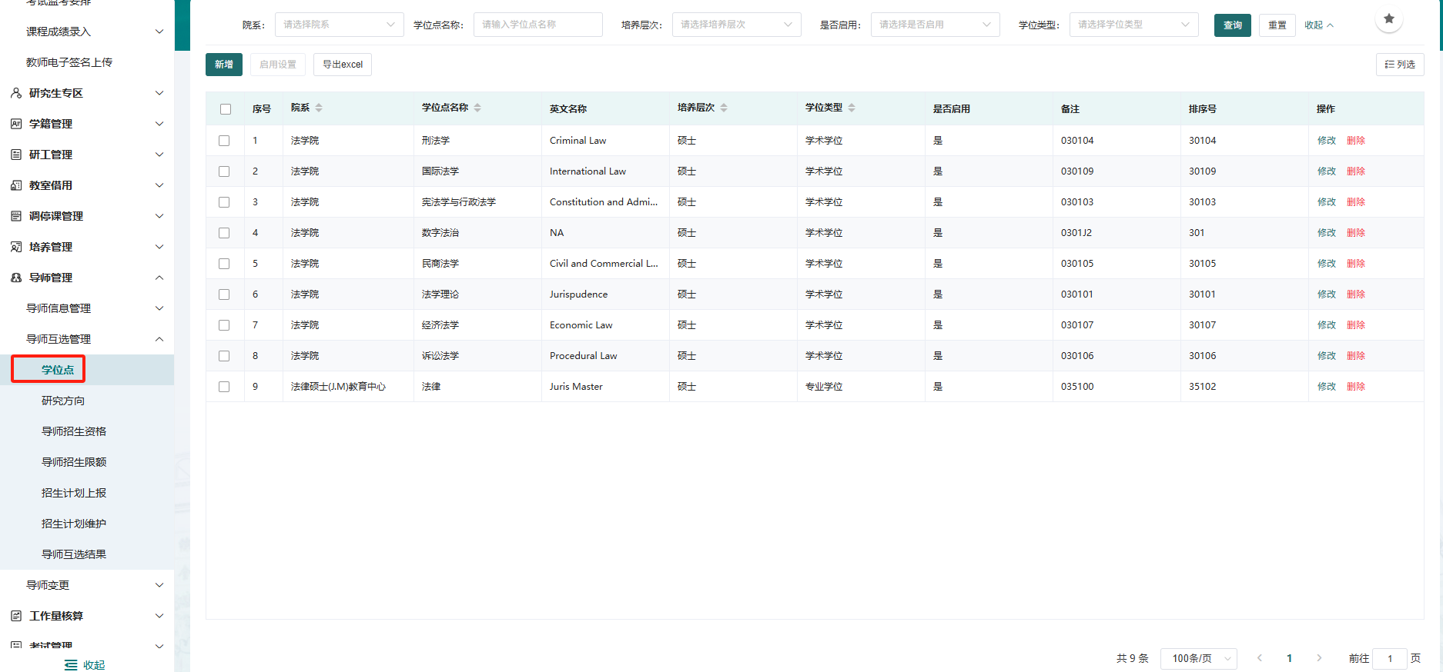
操作说明：
【新增学位点】点击“新增”按钮进入新增界面，明确好必填信息。点击“保持”按钮。如下图：
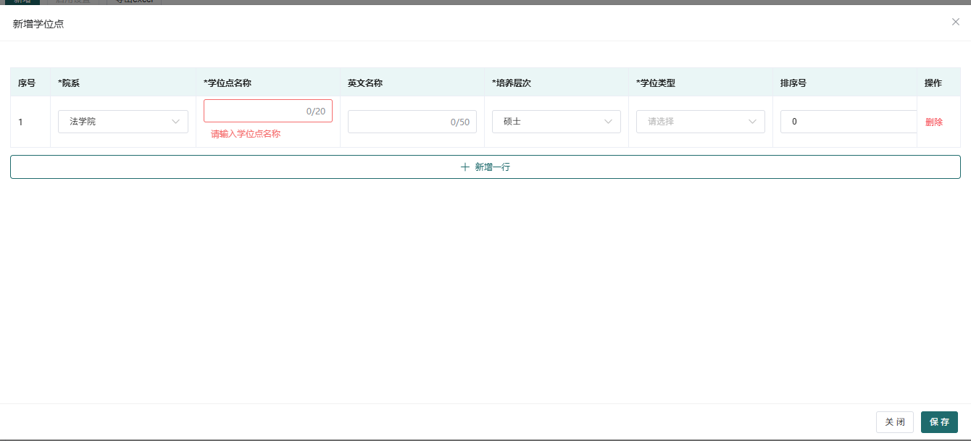
图：新增学位点

【修改学位点】点击“修改”按钮，可以调整学位信息
【启用/停用】点击“启用设置”按钮，可以批量设置学位是否启用。

研究方向
功能描述：维护各学位点的研究方向。
业务流程：学位点——》研究方向——》导师招生资格——》导师招生限额——》导师招生计划——》导师互选
功能路径：“研究生管理系统”—>“导师管理”—>“导师互选管理”，如下图：
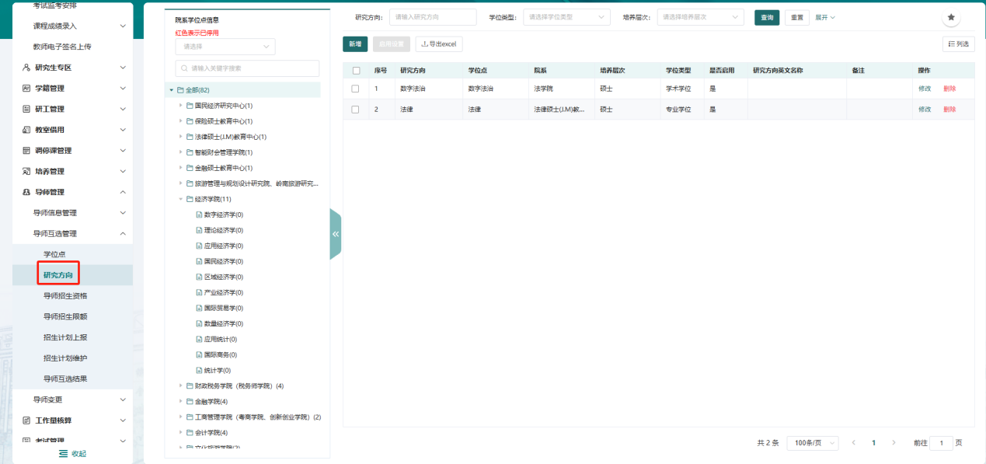
操作说明：
【新增研究方向】点击“新增”按钮进入新增界面，如下图：
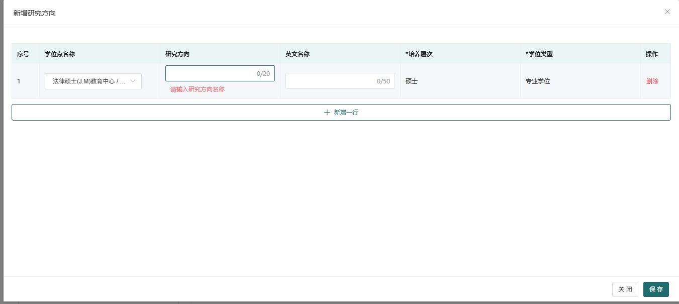
【修改研究方向】点击“修改”按钮，可以调整研究方向信息
【启用/停用】点击“启用设置”按钮，可以批量设置研究方向是否启用。

导师招生资格
功能描述：维护每年导师招生资格，没有该学位点的招生资格无法安排导师的招生计划。
业务流程：学位点——》研究方向——》导师招生资格——》导师招生限额——》导师招生计划——》导师互选
功能路径：“研究生管理系统”—>“导师管理”—>“导师互选管理”，如下图：
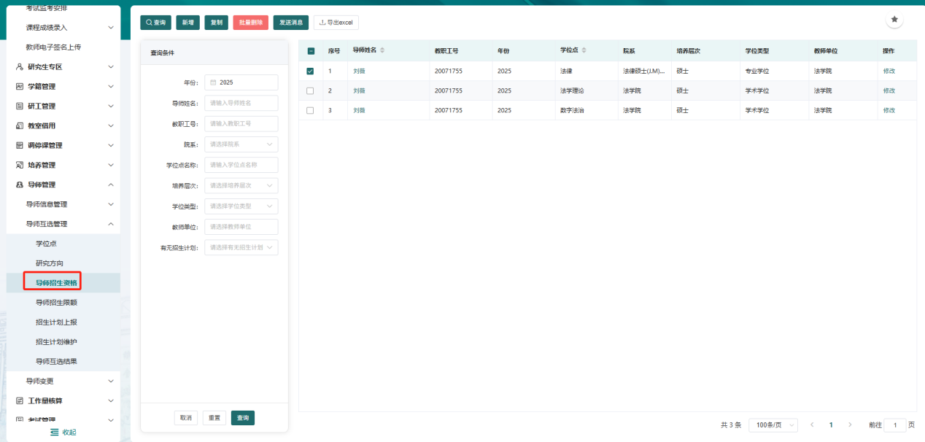
操作说明：
【新增导师招生资格】点击“新增”按钮进入新增界面，如下图：
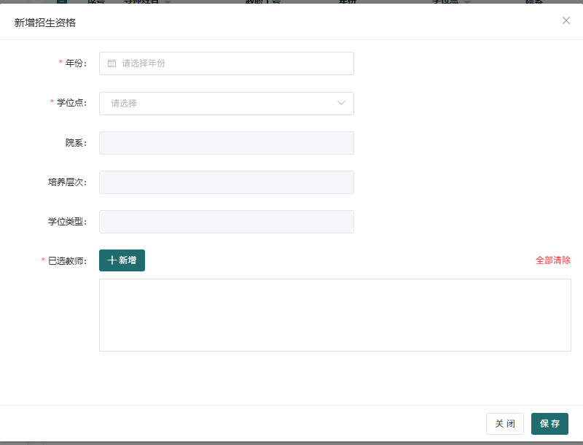

导师招生限额
功能描述：维护导师每年的招生限额。
业务流程：学位点——》研究方向——》导师招生资格——》导师招生限额——》导师招生计划——》导师互选
功能路径：“研究生管理系统”—>“导师管理”—>“导师互选管理”，如下图：
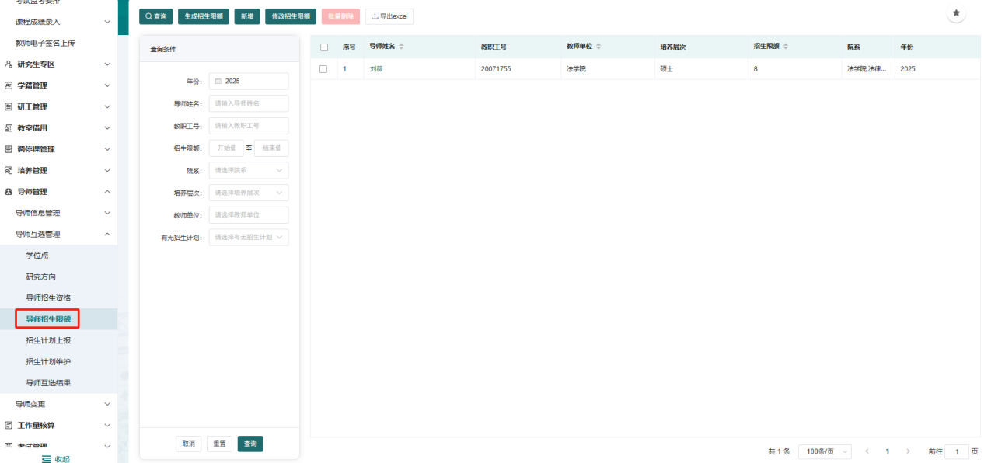
操作说明：
【新增导师招生限额】点击“新增”按钮进入新增界面，如下图：
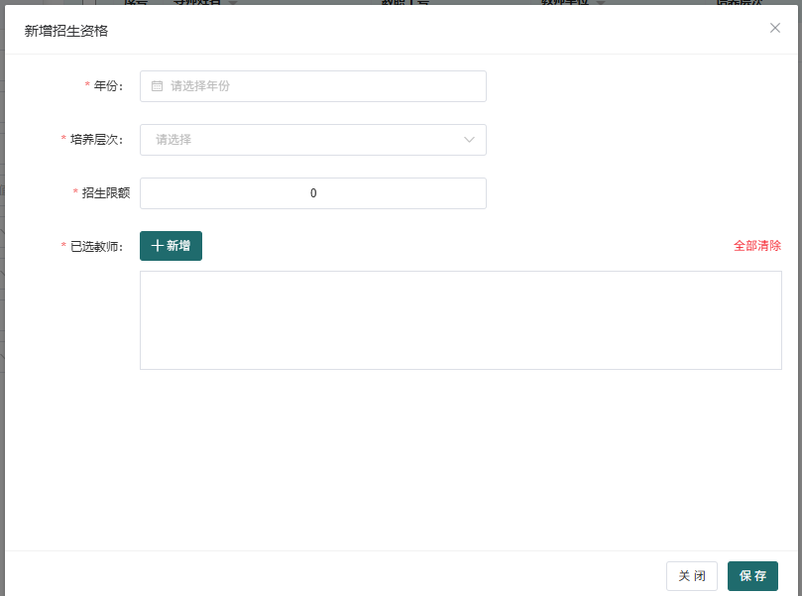

招生计划维护
功能描述：审核或维护导师上班的招生计划。
业务流程：学位点——》研究方向——》导师招生资格——》导师招生限额——》导师招生计划——》导师互选
功能路径：“研究生管理系统”—>“导师管理”—>“导师互选管理”，如下图：
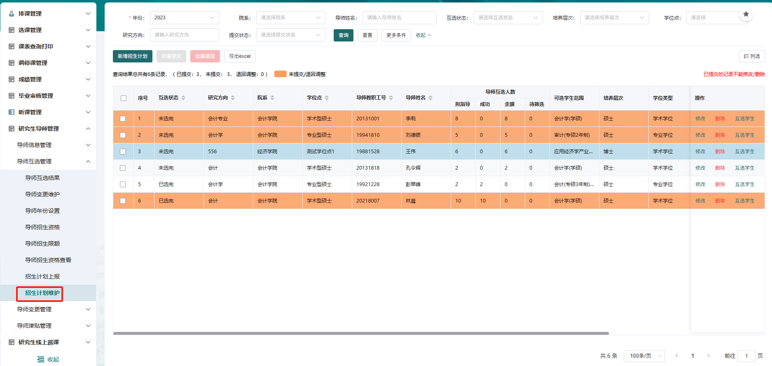
操作说明：
【新增招生计划】点击“新增招生计划”按钮进入操作界面，如下图：
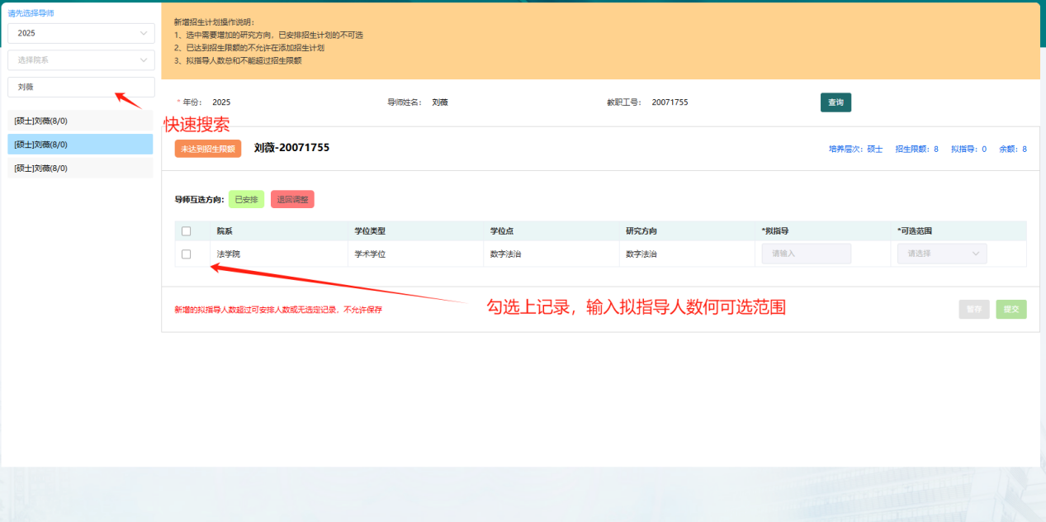
【修改招生计划】点击“修改招生计划”按钮进入操作界面，如下图：

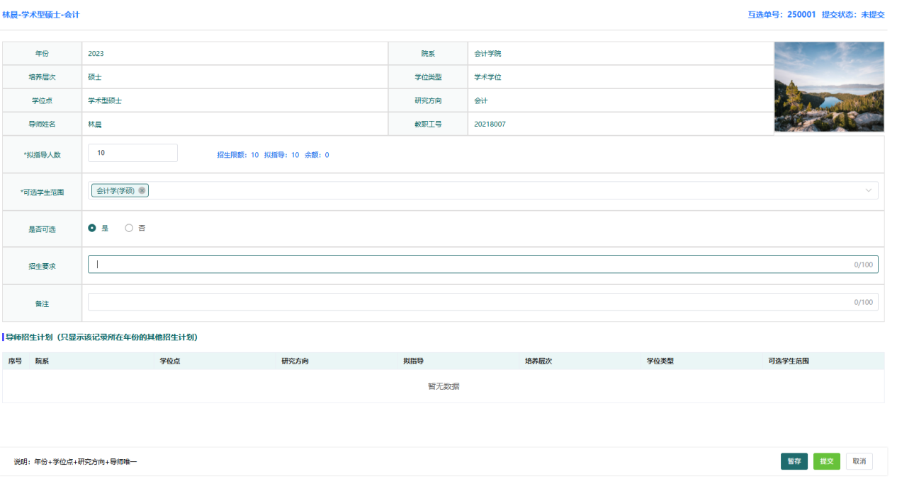

导师招生资格查看
功能描述：查看导师招生资格及限额。
功能路径：“研究生管理系统”—>“导师管理”—>“导师互选管理”，如下图：
